Приложение
к постановлению администрации района
от 19.02.2014 №123

СХЕМА
границ прилегающих территорий к краевому государственному бюджетному образовательному учреждению начального профессионального образования «Профессиональный лицей №12», расположенному по адресу: пр-кт Ленина, 89, на которых не допускается розничная продажа алкогольной продукции

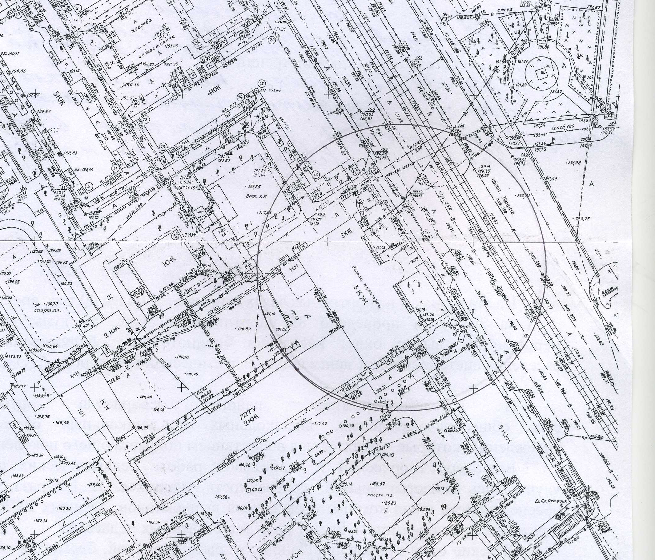

Первый заместитель главы администрации,
руководитель аппарата Л.Л.Тимченко

